PLAN DE GESTIÓN INTEGRAL DE RESIDUOS SOLIDOS GASEOSAS LUX S A S

SANCHEZ SASTOQUE WENDY JOHANA

INSTITUCIÓN UNIVERSITARIA POLITÉCNICO GRANCOLOMBIANO
FACULTAD DE CIENCIAS ADMINISTRATIVAS, ECONÓMICAS Y CONTABLES
PRACTICA GESTIÓN AMBIENTAL
BOGOTÁ
2020
Tabla de contenido
1. Introducción 6
2. Justificación 7
3. Objetivos 7
3.1. Objetivo general 7
3.1.2. Objetivos específicos 7
4. Alcance 8
5. Metodología PHVA 8
6. Marco legal 13
7. Información general de la empresa 15
8. Proceso productivo 16
9. Consideraciones generales 17
10. Clasificación de los residuos 18
11. Caracterización de los residuos solidos 21
12. Identificación de residuos 22
12.1. Identificación de residuos no peligros 22
12.2. Identificación de los residuos peligrosos 23
13. Recolección interna de residuos sólidos 23
13.1. Ruta de recolección interna de residuos sólidos 25
14. Manejo de los residuos o desechos peligrosos y no peligrosos 31
14.1. Manejo de residuos no peligros 31
14.2. Manejo de residuos peligros 31
15. Separación de residuos en la fuente 35
16. Almacenamiento temporal de residuos 36
17. Entrega de residuos 40
17.1. Etiquetado y señalización del transporte de residuos 41
18. Actividades de prevención y minimización 41
19. Actas de destrucción e informes de gestión 42
20. Matriz disposición de residuos 42
21. Evaluación de proveedores y gestores ambientales 44
22. Plan de contingencia 45
22.1. Introducción 45
22.2. Objetivos 46
22.3. Inventario 46
22.4. Condiciones generales 47
23. Glosario 48
Referencias 52
Anexos 53

Tabla de ilustraciones
Figura 1 Metodología PHV (ICONTEC Internacional, 2015) 9
Figura 2 Fuente Google Maps Satelital…………………………………………………………………...15 Figura 3 Fuente Google Maps 15
Figura 4 Diagrama de flujo de proceso 16
Figura 5 Clasificación de residuos (Autor) 19
Figura 6 Identificación de residuos peligrosos 23
Figura 7 Recolección de exteriores 26
Figura 8 Recolección oficinas y planta de producción 26
Figura 9 Producción jugos 27
Figura 10 Oficinas área técnica, gerencia, laboratorios 27
Figura 11 Línea 1 a 4 producción 28
Figura 12 Casino, sala de jarabes y almacén de azúcar 28
Figura 13 Taller mantenimiento, equipos auxiliares, PTAP 29
Figura 14 Línea 5, maquila y racks 29
Figura 15 Patio de vertederos, despachos y PTAR 30
Figura 16 Almacen general, archivo, estación de servicio, lavado de autos, servicios generales, portería 5, transportes, publicidad 30
Figura 17 Centro de acopio planta Gaseosas Lux S.A.S 39
Figura 18 Tolva-caja de cargue residuos ordinarios 39
Figura 19 Centro de acopio residuos peligrosos 40
Figura 20 Actividades de prevención y minimización de residuos (Autor) 42

Figura 1 Metodología PHVA (NTC ISO 14001, 2015) 9
Figura 2 Fuente Google Maps Satelital…………………………………………………………………..15 Figura 3 Fuente Google Maps 15
Figura 4 Diagrama de flujo de proceso 16
Figura 5 Clasificación de residuos (Autor) 19
Figura 6 Identificación de residuos peligrosos 23
Figura 7 Recolección de exteriores 26
Figura 8 Recolección oficinas y planta de producción 26
Figura 9 Producción jugos 27
Figura 10 Oficinas área técnica, gerencia, laboratorios 27
Figura 11 Línea 1 a 4 producción 28
Figura 12 Casino, sala de jarabes y almacén de azúcar 28
Figura 13 Taller mantenimiento, equipos auxiliares, PTAP 29
Figura 14 Línea 5, maquila y racks 29
Figura 15 Patio de vertederos, despachos y PTAR 30
Figura 16 Almacen general, archivo, estación de servicio, lavado de autos, servicios generales, portería 5, transportes, publicidad 30
Figura 17 Centro de acopio planta Gaseosas Lux S.A.S 39
Figura 18 Tolva-caja de cargue residuos ordinarios 39
Figura 19 Centro de acopio residuos peligrosos 40
Figura 20 Actividades de prevención y minimización de residuos (Autor) 42

Tabla 1 Etapa Planear Metodología PHVA Gaseosas Lux S.A.S 10
Tabla 2 Etapa Hacer Metodología PHVA Gaseosas Lux S.A.S 11
Tabla 3 Etapa Verificar Metodología PHVA Gaseosas Lux S.A.S 12
Tabla 4 Etapa Ajustar metodología PHVA Gaseosas Lux S.A.S 12
Tabla 5 Cuadro normativo 14
Tabla 6 Clasificación de residuos y código de colores Gaseosas Lux S.A.S 21
Tabla 7 Guía recolección interna de residuos 25
Tabla 8 Matriz Disposición de residuos 44
Tabla 9 Criterios de Calificación evaluación de Gestor Ambiental 44
Tabla 10 Calificación según puntaje evaluación de Gestor Ambiental 44
Tabla 11 : Inventario plan de contingencia 47
Tabla 12 Inventario plan de contingencia 47

Introducción
El crecimiento poblacional del mundo, trae consigo una serie de usos indiscriminados de los recursos naturales, energéticos, tecnológicos, minerales, industriales, entre otros; los cuales con el transcurrir de los años, inician a presentarse una serie de impactos negativos como: el agotamiento de los recursos “renovables”, la contaminación de suelos, aire, recurso hídrico y finalmente la colmatación de espacios de destinación final de residuos sólidos; las organizaciones están cada vez más interesadas en alcanzar y demostrar un sólido desempeño ambiental mediante el control de los impactos de sus actividades, productos y servicios sobre el medio ambiente, acorde con su política y objetivos ambientales. Lo hacen en el contexto de una legislación cada vez más exigente, del desarrollo de políticas económicas y otras medidas para fomentar la protección ambiental y de un aumento de la preocupación expresada por las partes interesadas en los temas ambientales, incluido el desarrollo sostenible.

Gaseosas Lux S.A.S, consiente del impacto que generan sus actividades y proceso productivo al medio ambiente y salud de las personas; ha actualizado el Plan de Gestión Integral de Residuos Sólidos, para contar con una herramienta basada en la normativa actual, con esto contribuir a la minimización, reducción y reutilización de residuos sólidos generados, mitigando los impactos ambientales y ejecutando la mejora continua en la organización.

Justificación
Se quiere realizar la actualización del Plan de Gestión Integral de Residuos Sólidos (PGIRS) para Gaseosas Lux S.A.S, ya que la normatividad BE10476 por la cual se rige actualmente se encuentra desactualizada. Se lleva a cabo la actualización del PGIR para dar cumplimiento a las metas y requisitos establecidos en la normatividad interna manejo integral de los residuos o desechos peligrosos y no peligros BE10476 y el decreto 1076 de 2015, incluyendo todas las áreas; ya sean propias Gaseosas Lux S.A.S, contratistas y/o proveedores, para así lograr minimizar significativamente la generación de residuos sólidos, siempre enfocándose en la mejora continua y responsabilidad ambiental.

Objetivos

Objetivo general
Actualizar el Plan de Gestión Integral de Residuos Sólidos para Gaseosas Lux S.A.S, estableciendo actividades, procesos y procedimientos para dar un manejo integral a los residuos sólidos en la organización, garantizando el aprovechamiento, reutilización, reciclaje, recuperación y reincorporación.

Objetivos específicos
- Establecer estrategias de prevención y minimización de residuos sólidos que son generados en Gaseosas Lux.
- Formulación e implementación de indicadores de desempeño ambiental.
- Cumplimiento de normatividad vigente por medio de la formulación y ejecución del Plan de Gestión Integral de Residuos Solidos
- Implementar plan de contingencia para la prevención y previa actuación ante emergencia del Plan de Gestión Integral de Residuos Sólidos.

Alcance
Con la actualización del Plan de Gestión Integral de Residuos Sólidos se busca minimizar la generación y el buen manejo de residuos generados en todas las áreas que hacen parte del proceso productivo y actividades de Gaseosas Lux S.A.S tales como: áreas administrativas, áreas de producción, mantenimiento, casino, porterías, calidad, transporte, gestión ambiental, almacén, empaque y producto, servicios generales, centros de distribución, contratistas y proveedores.

Metodología PHVA
El modelo PHVA proporciona un proceso iterativo usado por las organizaciones para lograr la mejora continua. Se puede aplicar a un sistema de gestión ambiental y a cada uno de sus elementos individuales, y se puede describir brevemente así:
- Planificar: establecer los objetivos ambientales y los procesos necesarios para generar y proporcionar resultados de acuerdo con la política ambiental de la organización.
- Hacer: implementar los procesos según lo planificado.
- Verificar: hacer el seguimiento y medir los procesos respecto a la política ambiental, incluidos sus compromisos, objetivos ambientales y criterios operacionales, e informar de sus resultados.
- Actuar: emprender acciones para mejorar continuamente

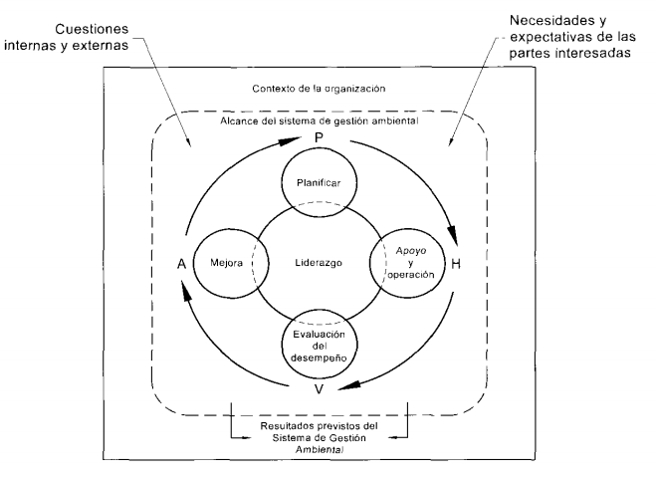
Figura 1 Metodología PHV (ICONTEC Internacional, 2015)

PH | Entrada | Actividad/Tarea | Cargo Ejecutor | Frecuencia | Entregable
VA
Planear | Recursos necesarios para el cumplimiento de la Gestión de residuos sólidos | Identificar y proporcionar los recursos necesarios para el cumplimiento de la Gestión de residuos solidos | Gerente general | N/A | Inventario e informes de recursos
Planear | Matriz legal ambiental, Matriz de impactos y aspectos ambientales, PGIR | Definir procedimiento para realizar Balance Residuos Solidos | Supervisor Gestión ambiental | N/A | Formato balance de residuos solidos
Planear | Matriz legal ambiental, Matriz de impactos y aspectos ambientales, PGIR | Definir procedimiento para caracterización de residuos generados | Supervisor Gestión ambiental | N/A | Formato de caracterización de residuos
Planear | Registro del manejo y disposición de los residuos no peligrosos | Definir procedimiento de registro y cuantificación de residuos no peligrosos | Practicante Gestión Ambiental | Diaria | Formato de registro y cuantificación de residuos no peligrosos
Planear | Registro del manejo y disposición de los residuos o desechos peligrosos | Definir procedimiento de registro y cuantificación de residuos peligrosos | Practicante Gestión Ambiental | Según la necesidad | Formato de registro y cuantificación de residuos peligrosos
Planear | Entrega de residuos sólidos aprovechables y no aprovechables | Definir procedimiento de entrega | Empresa prestadora del servicio de aseo | Diaria | Formato control residuos aprovechables y no aprovechables
Planear | Entrega de residuos peligrosos | Definir procedimiento de entrega | Practicante Gestión Ambiental | Según la necesidad | Balance RESPEL, Formato de control diario RESPEL
Planear | Procedimiento de reporte de Indicadores de residuos sólidos | Definir mecanismo para reporte de Indicadores de residuos sólidos | Comité técnico | Anual | Ficha técnica de indicador ambiental de generación de residuos sólidos.
Tabla 1 Etapa Planear Metodología PHVA Gaseosas Lux S.A.S

PH | Entrada | Actividad/Tarea | Cargo Ejecutor | Frecuencia | Entregable
VA
Hacer | Procedimiento para realizar balance de residuos solidos | Planificación plan de gestión integral de residuos solidos | Supervisor gestión ambiental Jefe de Calidad | Mensual | Planificación plan de gestión integral de residuos solidos
Hacer | Procedimiento para la identificación de fuentes generadoras de residuos, formato caracterización de residuos | Identificar fuentes generadoras de residuos y caracterización de estos | Supervisor gestión ambiental Practicante gestión ambiental | Anual | Registro fuentes generadoras de residuos sólidos y su clasificación
Hacer | Procedimiento para realizar registro y cuantificación de residuos no peligrosos | Realizar registro de residuos sólidos no peligros | Gestor ambiental | Diaria | Registro de residuos no peligrosos
Hacer | Procedimiento para entrega y control residuos aprovechables y no aprovechables | Entrega de residuos aprovechables y no aprovechables | Gestor ambiental Almacen General | Diaria | Infome de gestión residuos aprovechables y no aprovechables
Hacer | Procedimiento para entrega de residuos peligros | Entrega de residuos peligrosos | Practicante Gestión Ambiental | Segun la necesidad | Registro entrega de residuos peligros
Hacer | Procedimiento para realizar registro y cuantificación de residuos peligrosos | Identificación, clasificación y registro de los residuos peligrosos | Practicante de Gestión Ambiental | Diaria | Registro de residuos peligrosos
Hacer | Informe de balance residuos peligros | Planificación e identificación mecanismos de minimización par residuos peligrosos | Supervisor gestión ambiental  Practicante gestión ambiental | Mensual | Planificación plan de gestión y manejo residuos peligrosos
Hacer | Ficha técnica de indicadores de generación de residuos solidos | Reportar datos de información para los indicadores de generación de residuos solidos | Indicadores Técnico | Semanal | Registro de consumo de generación de residuos Indicadores de generación de residuos solidos
Tabla 2 Etapa Hacer Metodología PHVA Gaseosas Lux S.A.S
PH | Entrada | Actividad/Tarea | Cargo Ejecutor | Frecuencia | Entregable
VA
Verificar | Planificación plan de gestión integral de residuos sólidos, acciones documentadas. | Realizar seguimiento a las acciones generadas | Supervisor de Gestión Ambiental | Mensual | Registro de seguimiento de Buenas Prácticas Seguimiento a la planificación del plan integral de
Verificar | Indicadores de generación de residuos solidos | Analizar el comportamiento de los indicadores de generación de residuos sólidos. | Supervisor de Gestión Ambiental | Mensual | Indicadores de generación de residuos solidos
Verificar | Entrega de residuos peligrosos | Verificación de certificados de disposición final o almacenamiento temporal. | Supervisor de Gestión Ambiental  Practicante de Gestión Ambiental | N/A | Certificados de disposición final o almacenamiento temporal
Verificar | Verificar el reporte de residuos peligros ante la autoridad ambiental | Control y seguimiento de residuos peligros generados. | Supervisor de Gestión Ambiental | Anual | Informe técnico de auditorías y revisión
Tabla 3 Etapa Verificar Metodología PHVA Gaseosas Lux S.A.S

PH | Entrada | Actividad/Tarea | Cargo Ejecutor | Frecuencia | Entregable
VA
Ajustar | Informe de resultados, informe de auditorías, requerimiento de autoridades ambientales, matriz legal ambiental actualizada, matriz de aspectos e impactos actualizada, Plan de gestión integral de residuos sólidos. | Actualizar plan de gestión integral de residuos solidos | Supervisor de Gestión Ambiental | Anual | Actualizar plan de gestión integral de residuos solidos
Ajustar | Actualización del plan de gestión integral de residuos sólidos. | Aprobar actualización de plan de gestión integral de residuos sólidos. | Jefe Gestión de Calidad | Anual | Aprobación de la actualización del programa plan de gestión integral de residuos sólidos.
Tabla 4 Etapa Ajustar metodología PHVA Gaseosas Lux S.A.S

Marco legal
Para la implantación y actualización del Plan de Gestión Integral de Residuos Sólidos es fundamental tener como base la normativa interna y externa actualizada, esto permite dar cumplimiento a la política ambiental, objetivos y metas propuestas del PGIR. El marco legal tiene como inicio la Constitución Política de Colombia de 1999, siendo esta una ley máxima y suprema del país, desarrollando así mismo cada una de las leyes, decretos, resoluciones y normas técnicas aplicables para el Plan de Gestión.
Norma | Articulo | Entidad que expide el requisito | Tema
Constitución política de Colombia de 1999 | 8,79,80 y 81 | Presidencia de la Republica | Las organizaciones deberán proteger el medio ambiente y propender porque sus trabajadores protejan los recursos naturales, así como la construcción de la Política Ambiental y la implementación de programas ambientales
Ley 99 de 19993 | Título I, X | Congreso de la Republica de Colombia | Se crea el Ministerio de Ambiente y Sistema Nacional Ambiental SINA, ley general ambiental, protección de fauna, flora y protección del ecosistema
Ley 1672 de 2013 | Capítulo I, Capitulo II (Numeral 4), Capitulo III | Congreso de la Republica de Colombia | Establece los lineamientos para la política pública de gestión integral de los Residuos de Aparatos Eléctricos y Electrónicos (RAEE) generados
Ley 1259 2018 | 1,4,7,8,14 | Congreso de la Republica de Colombia | Ordena que toda organización deberá acatar el ordenamiento en materia ambiental con normas de aseo, limpieza y recolección de escombros.
Ley 142 1994 | 9,28,36,65,81 | Congreso de la Republica de Colombia | Ley de los servicios públicos domiciliarios, derechos de los usuarios
Decreto Ley 2811 de 1974 | 1,2,3,4,7,8,  9,12,27,28,33,  34, TITULO V | Presidencia de la Republica | Código Nacional de Recursos Naturales Renovables y de Protección al Medio Ambiente
Decreto 1076 de 2015 | Titulo VI | Presidencia de la Republica | Residuos Peligrosos; el decreto tiene por objeto prevenir la generación de residuos o desechos peligrosos, así como regular el manejo de los residuos o desechos generados con el fin de fin de proteger la salud humana y el ambiente.
Decreto 596 de 2016 |  | Presidencia de la Republica | La cual trata el incrementar las tasas de aprovechamiento de los residuos sólidos en el país.
Decreto 4741 de 2005 |  | Presidencia de la Republica | Prevención y el manejo de los residuos o desechos peligrosos generados en el marco de la gestión integral.
Decreto 1609 de 2002 |  | Presidencia de la Republica | Manejo y transporte terrestre automotor de mercancías peligrosas por carretera.
Resolución 1023 de 2010 | 4 | Ministerio de Ambiente y Desarrollo Territorial | Por medio de la cual se solicita la inscripción en el Registro Único Ambiental RUA para el sector manufacturero, mediante comunicación dirigida a la autoridad ambiental competente en cuya jurisdicción se encuentre localizado el establecimiento.
Resolución 222 de 2011 | 6,7,23,24,25,30 | Ministerio de Ambiente y Desarrollo Sostenible | Por la cual se establecen requisitos para la gestión ambiental integral de equipos y desechos que consisten, contienen o están contaminados con Bifenilos Policlorados (PCB)
GTC 24 |  | ICONTEC | Guía para la separación en la fuente residuos solidos
NTC ISO 14001 |  | ICONTEC | Sistemas de gestión ambiental. requisitos con orientación para su uso
NTC 4435 |  | ICONTEC | Transporte de mercancías, hojas de seguridad para el transporte de mercancías
NTC 1692 |  | ICONTEC | Transporte de mercancías peligrosas, definiciones, clasificación, marcado, etiquetado y rotulado.
Libro naranja de las Naciones Unidas | Volumen I | Naciones Unidas Nueva York y Ginebra, 2015 | Transporte de mercancías peligrosas, identificación de códigos UN
Tabla 5 Cuadro normativo

Información general de la empresa
Gaseosas Lux S.A.S, es una empresa dedicada a la elaboración de bebidas no alcohólicas donde se trabaja para brindar satisfacción a nuestros clientes y consumidores.

Nombre o Razón Social: | Gaseosas Lux S.A.S
NIT: | 860.001.697-8
Representante Legal: | Fernando Alvarez Luna
Localización Planta Bogotá: | Avenida Calle 9 N° 50-85

Materia Prima: Para la elaboración de nuestros productos cárnicos la materia prima utilizada es agua, azúcar, además de pulpas de fruta e ingredientes.
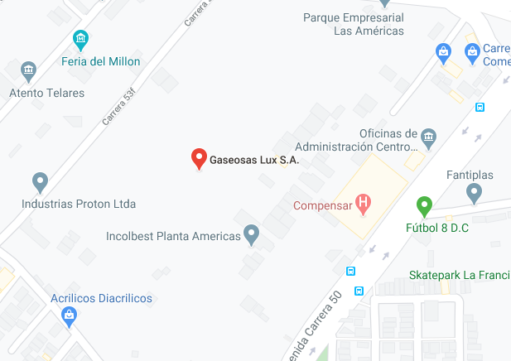
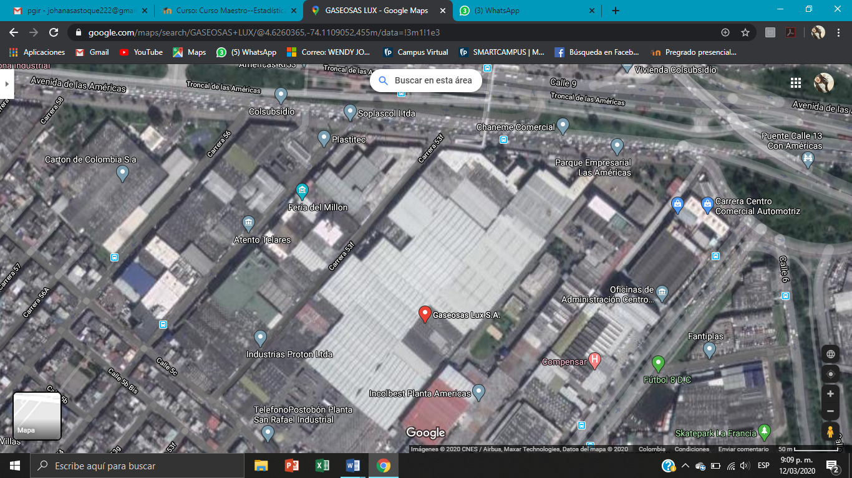
Figura 2 Fuente Google Maps Satelital Figura 3 Fuente Google Maps

Proceso productivo

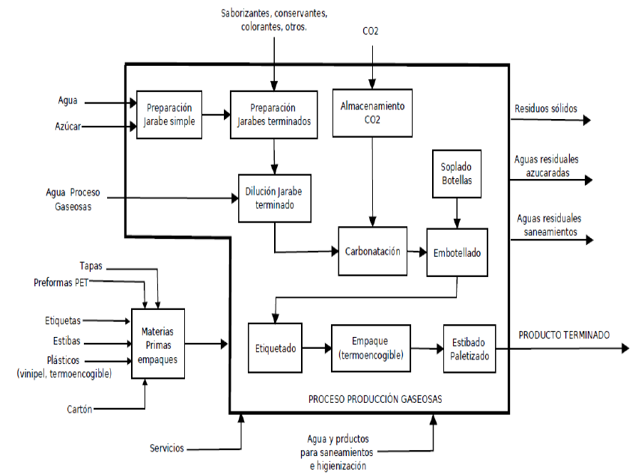
Figura 4 Diagrama de flujo de proceso

Consideraciones generales
Esta norma describe las actividades para el manejo integral de los residuos o desechos peligrosos y no peligrosos, garantizando como objetivo principal que los materiales susceptibles de reutilización sean recuperados y aprovechados, los que no pueden ser reutilizados pero sí reciclados, se separen para ser comercializados, y los que no tienen alguna de estas dos alternativas sean entregados a la empresa prestadora del servicio de aseo, sólo si su especificación no se encuentra entre los residuos peligrosos para la disposición final; de tal forma que sean mínimos los costos para el Centro y el impacto ambiental generado; y teniendo en cuenta que si se encuentran dentro de la especificación de peligrosos sean enviados a incineración o almacenamiento temporal con Gestor Ambiental encargado.
El Centro debe tener copia de las resoluciones mediante las cuales las Corporaciones Autónomas Regionales (CAR), el Ministerio de Ambiente, Vivienda y Desarrollo Territorial o la Secretaria Distrital de Ambiente otorgan las certificaciones Ambientales para la disposición de todos y cada uno de los residuos o desechos peligrosos a las empresas con las que el Centro realice negociación. Estos certificados se deben solicitar cada vez que se realice disposición o transporte con el fin de verificar la vigencia y actualización de la autorización para el manejo de cada uno de dichos residuos.
El certificado debe describir los residuos que fueron validados por el ente gubernamental. El Centro no debe entregar residuos para su disposición que no estén relacionados en dicho certificado, igualmente debe solicitar un certificado de destrucción de todos los residuos.

Se deben enfocar los esfuerzos en minimizar la generación de residuos o desechos peligrosos y no peligrosos y maximizar el aprovechamiento de los residuos, a través de su comercialización, utilizando las ganancias generadas a partir de las ventas de residuos, para mejoras y necesidades que presente el departamento de Gestión Ambiental de Gaseosas Lux S.A.S.
El Gerente General es el responsable de garantizar el cumplimiento de las actividades descritas en esta norma, independiente de que delegue sus funciones en el Jefe de Servicios Generales o en el Administrador, cuando la estructura organizacional del Centro cuente con estos cargos

Clasificación de los residuos
Los residuos o desechos peligrosos y no peligrosos aprovechables denominados reciclables son materiales que todavía tienen propiedades útiles después de usarse, con posibilidad de convertirse en materia prima para la fabricación de nuevos productos. Pueden ser: papel, cartón, plástico, vidrio, metal, aceites usados no contaminados con otros productos, componentes de baterías, entre otros.
Los residuos o desechos peligrosos y no peligrosos aprovechables denominados reutilizables son recuperados para ser utilizados nuevamente en su función original o en alguna relacionada, sin requerir procesos adicionales de transformación.
Basura es todo material o sustancia sólida o semisólida de origen orgánico o inorgánico, putrescible o no, proveniente de actividades domésticas, industriales, comerciales e institucionales o de servicios, que no ofrece ninguna posibilidad de aprovechamiento, reutilización o recirculación a través de un proceso productivo. Son residuos que no tienen ningún valor comercial, no se reincorporan al ciclo económico y productivo, requieren disposición final y por lo tanto generan costos de disposición
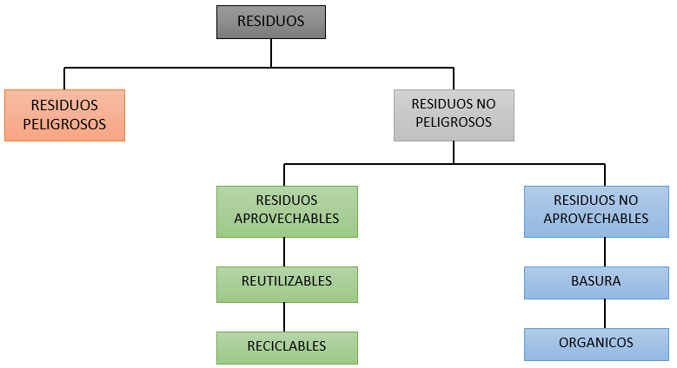
Figura 5 Clasificación de residuos (Autor)
La clasificación de residuos encontrados y el código de colores para Gaseosas Lux S.A.S se realiza con base en la Norma Técnica colombiana GTC 24, la normatividad actual vigente y los procesos descritos en la norma interna BE10476, haciendo excepción con el color Gris oscuro, el cual la norma indica que este se utiliza para disposición de residuos metálicos, en Gaseosas Lux S.A.S estos residuos se disponen en la caneca Negra y en la caneca de color Gris oscuro se dispone la tapa corona; adicionalmente se implementa la caneca de color amarillo para residuos Tetra Pak.
En la siguiente tabla se muestra la orientación de separación de residuos sólidos en la fuente y el código de colores correspondiente:
CLASIFICACIÓN | COLOR | TIPO DE RESIDUO
Residuos  Aprovechables | 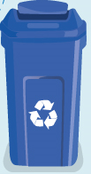  Azul (*) | Plásticos
Residuos  Aprovechables | 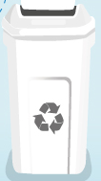  Blanco (*) | Vidrio transparente
Residuos  Aprovechables | 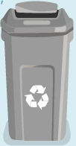  Gris (*) | Papel y cartón
Residuos  Aprovechables | 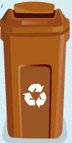  Café (*) | Vidrio verde
Residuos  Aprovechables | 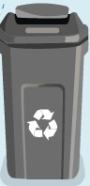  Gris oscuro (*) | Tapa corona
Residuos  Aprovechables | 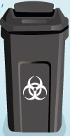  Negro (*) | Chatarra
Residuos  Aprovechables | 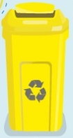  Amarillo (*) | Latas, Tetra Pak
Residuos Peligrosos | 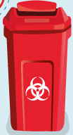  Rojo | Peligrosos
Residuos Organicos | 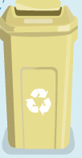  Habano | Residuos orgánicos como los generados en el casino, comedores y cocinetas. En el interior de la caneca se debe colocar una bolsa plástica de color habano. En caso de no encontrarse comercialmente, usarla de color transparente.
Residuos no aprovechables | 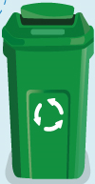  Verde | Basura. Servilletas, papel higiénico, toallas de mano, empaques de alimentos como por ejemplo los de fritos, galletas, residuos del barrido de pisos, hollín. Residuos ordinarios no aprovechables que serán dispuestos por la ESP, como papel plastificado, papel carbón, papel celofán, icopor, bombillos, farolas de carro, vidrio de seguridad, espejos, espumados y papel envolvente de medicinas. En el interior de la caneca se debe colocar una bolsa plástica de color verde
Tabla 6 Clasificación de residuos y código de colores Gaseosas Lux S.A.S

(*) En caso de colocar bolsa plástica interior se debe escoger un color similar al de la caneca o transparente.
Notas:
El Gerente General y el Supervisor de Gestión Ambiental deben coordinar la adquisición, adecuación y ubicación de las canecas en los sitios definidos, teniendo en cuenta la cantidad generada, el tipo de residuo, sus características de peligrosidad o no y el área disponible para su colocación. Adicionalmente, debe definir el personal que en cada sitio sea el responsable de recoger y transportar los residuos o desechos peligrosos y no peligrosos a los centros de acopio.
Para que los residuos no sean clasificados como peligrosos, no pueden estar impregnados o haber estado en contacto con ningún tipo de sustancias clasificadas como peligrosas.
Se rotulan las canecas y recipientes con enunciados o figuras facilitando la disposición de residuos sólidos.

Caracterización de los residuos solidos
Es indispensable la identificación de los diferentes residuos generados en Gaseosas Lux S.A.S, para llevar a cabo este objetivo se realiza la caracterización de cada uno de estos, utilizando metodologías acordes con la necesidad; en este paso se identifica el tipo de residuo, donde se produce, en que actividad o proceso, el estado físico, tipo de residuo, su clasificación, cantidad en promedio generada por año, con qué frecuencia se genera, el tipo de tratamiento o aprovechamiento final y la descripción del residuo. Todo lo descrito anteriormente estará debidamente diligenciado y actualizado en el formato GA-CR-PR01 Caracterización de residuos sólidos (Ver Anexo 1), el cual se actualizará cada año o cuando se presenten cambios en el proceso productivo o actividades de la compañía.
Nota: Cada Centro debe determinar las actividades y sitios generadores de residuos o desechos peligrosos y no peligrosos, la cantidad producida y tipo, con el fin de definir las características de su almacenamiento y frecuencia de trasporte al centro de acopio.

Identificación de residuos

Identificación de residuos no peligros
Cada área debe comprometerse a realizar la separación de residuos aprovechables y no aprovechables para facilitar la separación en la fuente y su acondicionamiento, basándose en el código de colores interno y en la norma técnica GTC 24. Los residuos aprovechables van al centro de acopio y los no aprovechables se disponen en la caja de transporte o tolva del vehículo especializado para su transporte; en el centro de acopio el gestor ambiental es el encargado de realizar la identificación, clasificación y almacenamiento de los residuos aprovechables; en la caja de transporte o tolva la empresa prestadora del servicio de aseo es la encargada de hacer una última separación, seleccionando y retornando los residuos aprovechables hacia el centro de acopio.

Identificación de los residuos peligrosos
Para realizar la identificación de residuos peligrosos a disponer se adoptan las corrientes de peligrosidad, de acuerdo con el Anexo 1 y 2 del decreto 4741 de 2002, el sistema globalmente armonizado y el libro naranja de las Naciones Unidas; la clasificación es realizada por tipo de peligrosidad, se pueden identificar por medio de pictogramas y componentes de cada residuo, tomando como guía las hojas de seguridad y tarjetas de emergencia que son documentos facilitadores de identificación de residuos peligros. Ver Anexo 2
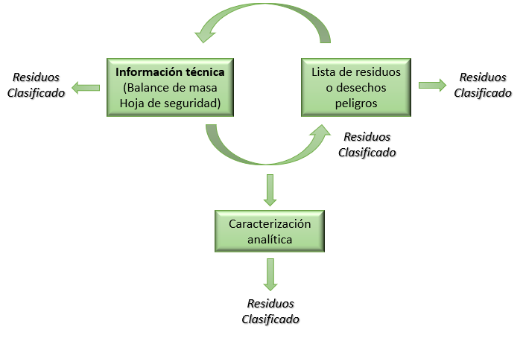
Figura 6 Identificación de residuos peligrosos

Recolección interna de residuos sólidos
El personal de Servicios Generales debe transportar las canecas hasta el centro de acopio utilizando montacargas o carretillas y luego devolverlas vacías a su sitio. Durante el transporte se deben evitar derrames de residuos, por lo que la velocidad debe ser baja y las canecas estar tapadas. Cada Centro debe diseñar y señalar las rutas internas para el transporte al centro de acopio.
Durante el traslado interno de residuos sólidos, se deben tener en cuenta las siguientes consideraciones:
- Las rutas internas de recolección deben garantizar que se recolecte la totalidad de los residuos generados.
- Las bolsas deben retirarse y amarrarse teniendo la precaución de no regar los residuos. No debe permitirse que se llenen hasta impedir su amarre
- Las frecuencias de recolección interna deberán considerar que el tiempo de permanencia de los residuos en los sitios de generación sea el mínimo posible.
- Se recomienda que el recorrido entre los puntos de generación y el lugar de acopio de los residuos sea el más corto posible
- Los procedimientos de recolección se deben realizar de forma segura, evitando el derrame de los residuos y que se pierda la separación previamente realizada.
- Se deben realizar actividades de limpieza, lavado y desinfección de recipientes, vehículos de recolección y demás elementos utilizados.
- Todo el personal debe evitar el deterioro de las canecas y conservarlas limpias y en buen estado, cuando se encuentren en condiciones no acordes a una empresa productora de alimentos y se afecte la imagen deben ser cambiadas
La recolección de Residuos peligrosos se realiza por medio de recorrido en puntos ecológicos ya establecidos dos veces por semana, con acompañamiento de una persona capacitada para la identificación y plan de acción en caso de algún acontecimiento o procedimiento inadecuado que pueda generar contaminación a otros residuos, afectación en el proceso productivo o afectaciones al personal. A continuación, se conducen al cuarto de residuos peligrosos para proceder su acondicionamiento, la persona encargada debe realizar la separación, empaque o embalaje, rotulación y almacenamiento temporal cumpliendo con lo establecido en la normatividad, decreto 4741 de 2005 y el Sistema Globalmente Armonizado.
Para el transporte interno de aceites lubricantes usados se deben utilizar recipientes en perfecto estado, sin abolladuras ni daños en sus bordes, construidos con materiales resistentes a la corrosión y que se puedan cerrar de manera hermética antes de iniciar su movimiento.
En el caso de tambores de 55 galones se debe de llenar hasta un 85% de su capacidad total y durante el transporte se debe evitar en todo momento el derrame del aceite lubricante usado.
Todo transporte externo para residuos peligrosos debe cumplir con las exigencias del Decreto 1609 de 2002 y sus Normas Complementarias, además de las Normas Ambientales Vigentes.

Ruta de recolección interna de residuos sólidos
La recolección de los residuos sólidos generados en Gaseosas Lux S.A.S se realizará de acuerdo con las siguientes rutas:
CONVENSIONES - RECOLECCIÓN DE EXTERIORES
Almacén de Azúcar, Casino, Oficinas área técnica, Oficinas Gerencia, Oficinas Regional gestión humana, Portería 1, Líneas de Jugos, Calderas, Iber plast
Líneas de producción 1,2,3,5, maquila, oficinas empaque y producto, Herradura
Línea 4, Taller mantenimiento, PTAP, Cuarto de Baterías, Herradura, Patio de despachos, Oficina de despachos, portería 2, PTAR, Dispensadores, Estación de servicio (gasolina y ACPM).
Estación de servicio (gas natural), Lavado de Autos, Almacén general, Archivo.
Servicios Generales, Punto de canje, Transportes, Bodega exportaciones, Pinturas, Quick and Clean.
Tabla 7 Guía recolección interna de residuos

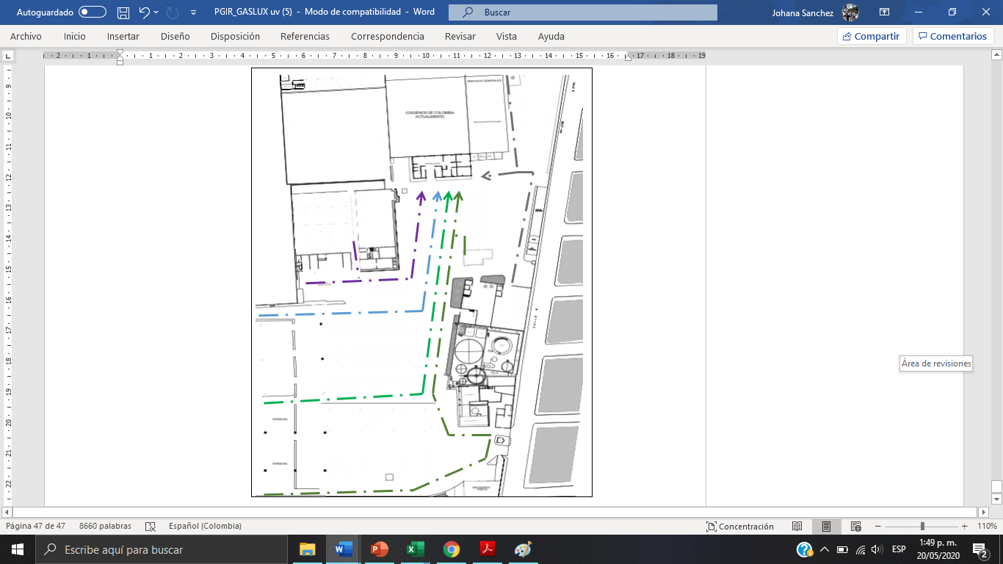
Figura 7 Recolección de exteriores
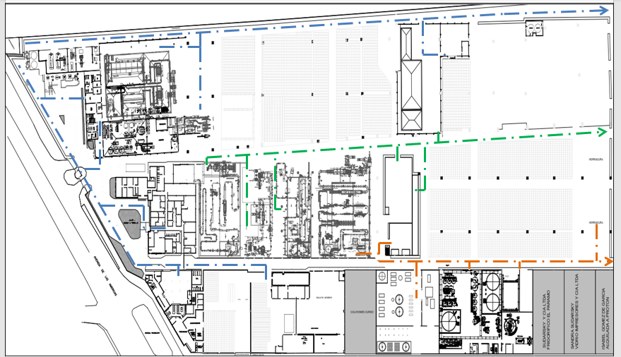
Figura 8 Recolección oficinas y planta de producción
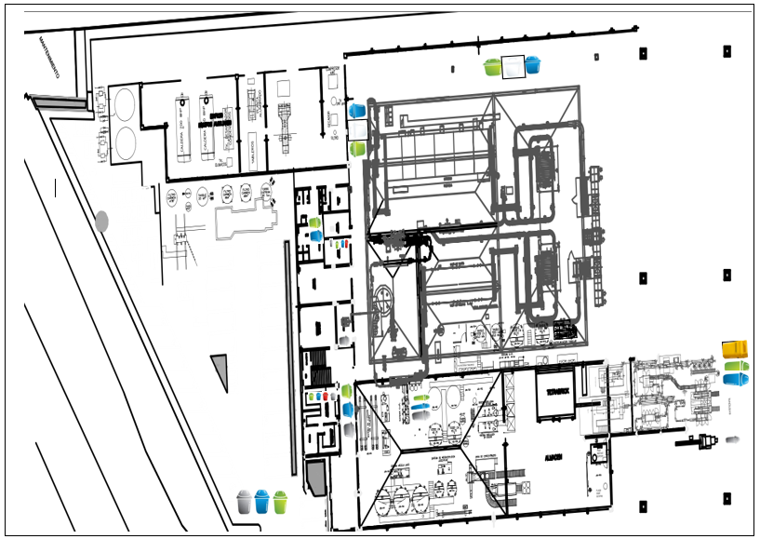
Figura 9 Producción jugos

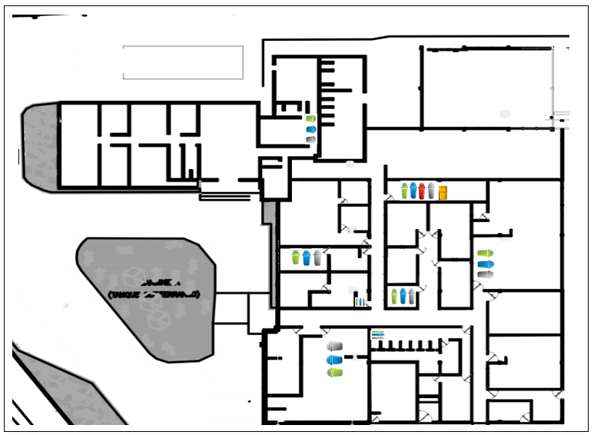
Figura 10 Oficinas área técnica, gerencia, laboratorios

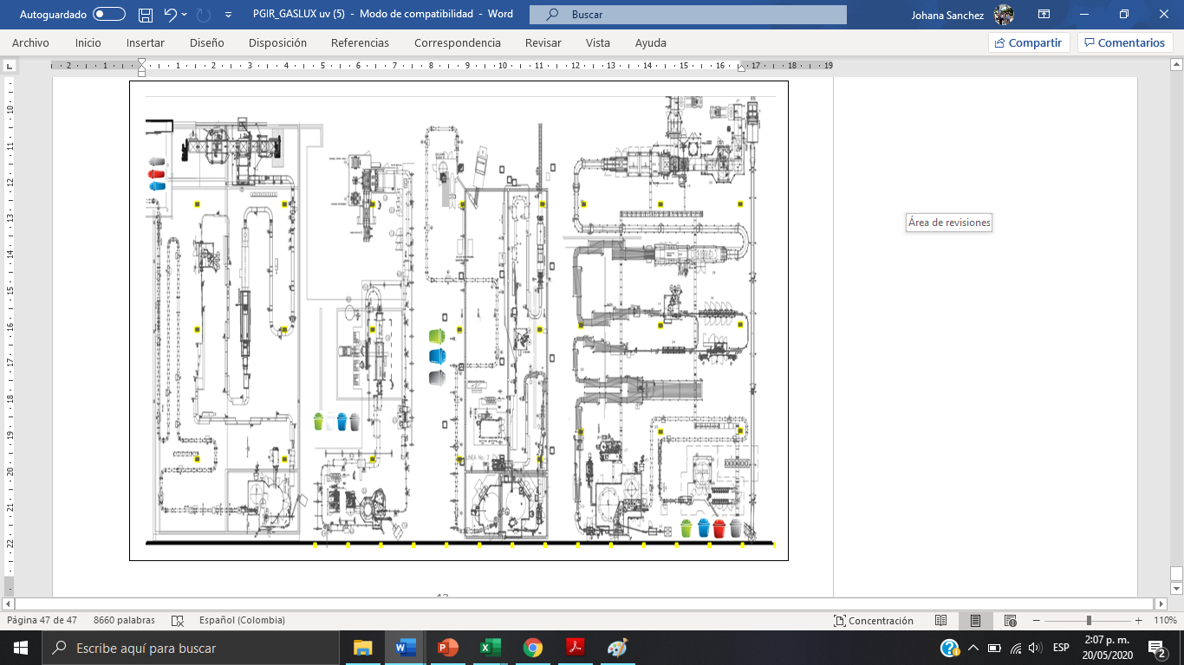
Figura 11 Línea 1 a 4 producción
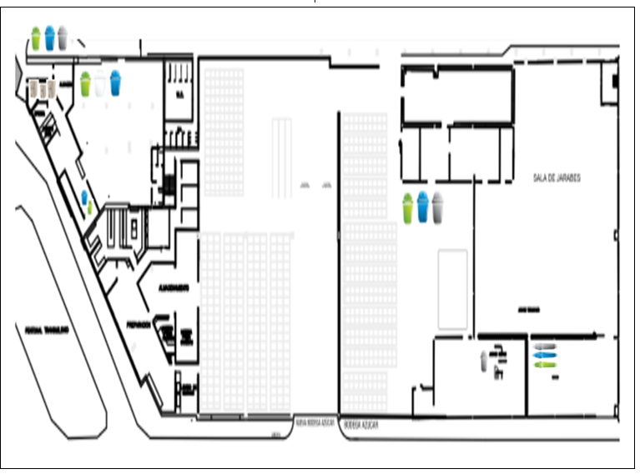
Figura 12 Casino, sala de jarabes y almacén de azúcar
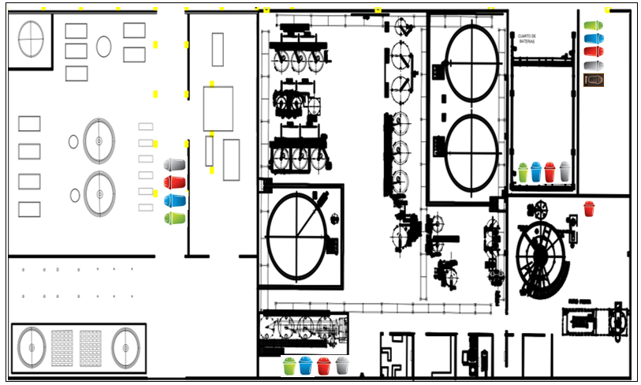
Figura 13 Taller mantenimiento, equipos auxiliares, PTAP
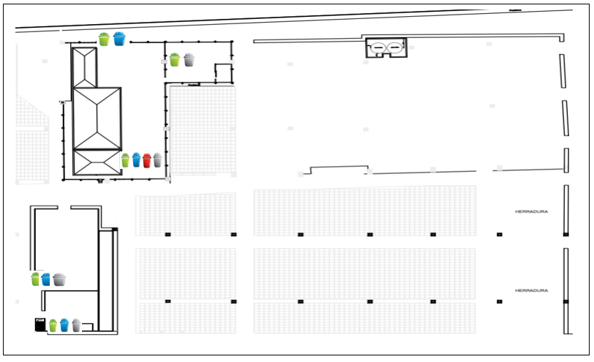
Figura 14 Línea 5, maquila y racks
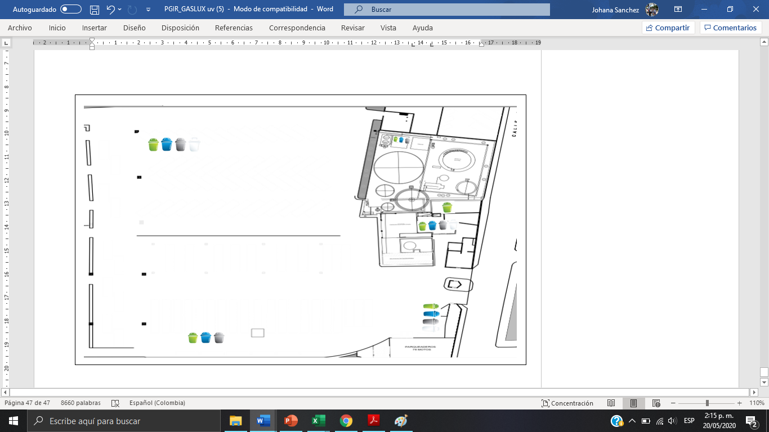
Figura 15 Patio de vertederos, despachos y PTAR
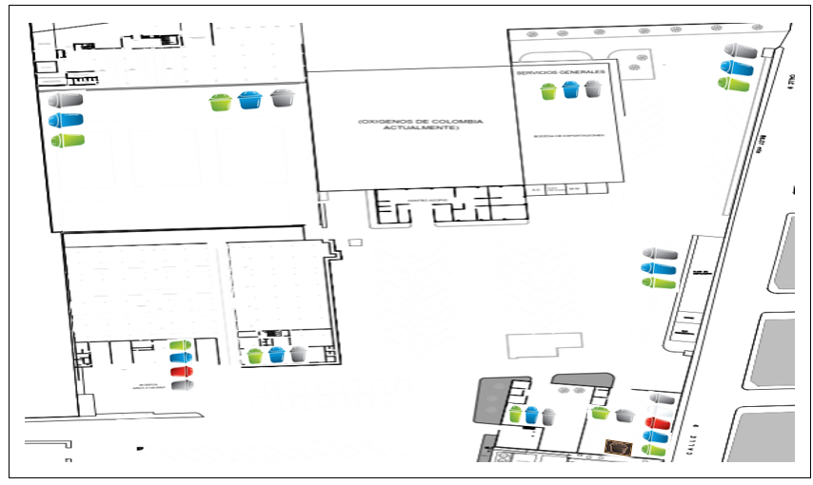
Figura 16 Almacen general, archivo, estación de servicio, lavado de autos, servicios generales, portería 5, transportes, publicidad

Manejo de los residuos o desechos peligrosos y no peligrosos
Los residuos que serán recogidos por la empresa de aseo deben almacenarse y presentarse de forma tal que se evite su contacto con el medio ambiente y las personas encargadas de su recolección.

Manejo de residuos no peligros
Los residuos de aparatos eléctricos y electrónicos RAEES que se generan deben ser depositados en el contenedor asignado para este fin, en lo posible hacer devolución al proveedor, de lo contrario almacenar temporalmente y solicitar recolección con entidad autorizada y certificada para realizar el proceso de disposición final.
La empresa prestadora servicio o gestor ambiental se encarga del acondicionamiento de los residuos no peligros, realizan la separación por tipo de material y proceden al embalaje para la venta en el caso de los residuos aprovechables o recolección de la caja de cargada o tolva de los residuos no aprovechables.
Los residuos de vidrio se disponen en canecas blancas, las cuales se ubican en diferentes puntos del área de producción; son transportadas en montacarga para vaciar en tolvas o canecas en el centro de acopio, se almacena una cantidad determinada e informa a Empaque y Producto para solicitar recolección. Anexo 3

Manejo de residuos peligros
El Jefe de Almacén debe coordinar con los proveedores la devolución y manejo adecuado de los siguientes residuos peligrosos:

- Baterías usadas y UPC. Se almacena una cantidad determinada de acuerdo con el proveedor para su devolución. Como alternativa adicional, en algunas ciudades existen empresas autorizadas por las entidades reguladoras que recuperan los componentes de las baterías tales como el plomo y la chatarra. De no contarse con alguna de las anteriores posibilidades, se debe coordinar la incineración con una empresa que preste este servicio, autorizada por la entidad reguladora y con certificación vigente. En cualquier caso, se debe almacenar como residuo peligroso.
- Aceites usados. Los residuos producto del cambio de aceite deben ser depositados en canecas o galones previamente identificados como “Sustancia líquida potencialmente peligrosa para el medio ambiente N.E.P contiene aceite lubricante usado”. Los residuos de aceite mezclados con solventes (desecho que se debe evitar), deben disponerse en canecas o galones identificadas como “Sustancia líquida potencialmente peligrosa para el medio ambiente N.E.P contiene aceite lubricante contaminado”. No se debe mezclar aceite lubricante contaminado con aceite lubricante usado
El aceite usado y el contaminado, así como las canecas donde se suministran deben ser dispuestos por el proveedor y/o personas o empresas autorizadas por la entidad reguladora. De no contarse con alguna de las anteriores posibilidades se debe coordinar la incineración con una empresa autorizada que preste este servicio. Las estopas y cartón contaminado y residuos de solventes se deben almacenar de manera independiente y coordinarse su incineración.
Cuando este residuo se entregue a un tercero para su disposición éste debe presentar la autorización o certificado Ambiental otorgada por el Ministerio de Ambiente y Vivienda y Desarrollo Territorial vigente. Ver Anexo 4.
- Lámparas fluorescentes: Deben ser almacenadas en el empaque original y para aquellas que por cualquier motivo no se cuente con él, deben ser empacadas aisladas unas de otras para evitar su rompimiento. Se deben almacenar en forma horizontal y de ser posible en estantería, hasta que la cantidad en kilos amerite llamar para su disposición y/o el costo del transporte lo permita, algunas empresas que disponen este tipo de residuo exigen como mínimo 50 kg, teniendo en cuenta que el tiempo no debe ser superior a un año. La contratación para su recolección, transporte, clasificación, desarme y disposición sólo se debe realizar con empresas que hayan enviado copia de la certificación ambiental para su manejo, otorgada por la entidad competente. Esta empresa debe garantizar que las lámparas son trasportadas cumpliendo la legislación vigente para el transporte de sustancias peligrosas y entregar toda la documentación que soporte la disposición en las celdas de seguridad acorde con las exigencias legales, debe informarse antes de su disposición a la División de Gestión Calidad como se describe más adelante
- Filtros de aceite. Se debe dejar escurrir el aceite mínimo durante 36 horas en una caneca cortada transversalmente, con una rejilla para soporte y escurrido de los filtros, en aquellas regiones donde la entidad ambiental lo permita. El aceite recogido debe ser dispuesto como aceite usado. Posteriormente, optar por alguna de las siguientes posibilidades:
- Remitir el filtro al proveedor
- Separarlo en sus componentes, almacenar el papel hasta cuando las cantidades lo justifiquen y coordinar su incineración con una empresa que preste este servicio. Los demás componentes manejarlos como chatarra
- Tintas de impresora. En lo posible se deben recargar o enviar al proveedor, de lo contario coordinar recolección con la empresa prestadora de este servicio.
- Pilas. Se deben devolver al proveedor o coordinar la incineración con una empresa que preste este servicio, señalando su almacenamiento temporal. En el caso de las pilas de los teléfonos celulares se deben llevar a los sitios definidos por los diferentes operadores de telefonía celular en cada ciudad, según el convenio de concertación para la gestión ambientalmente segura de los residuos del subsector de telefonía móvil con el Ministerio de Ambiente, Vivienda y Desarrollo territorial
- Pintura. Los recipientes y/o residuos que hayan tenido contacto con pintura o envases de pintura liquida se debe disponer como residuo peligroso, almacenar temporalmente y coordinar con gestor encargado para su recolección.
Todos los residuos o desechos peligrosos, a excepción del mercurio deben ser incinerados de acuerdo con las normas vigentes, no están aprobadas las demás prácticas existentes de disposición como el enterramiento en relleno sanitario o en celdas de seguridad. El mercurio debe ser dispuesto encapsulado o en recipientes que no permitan su deterioro mientras esté dispuesto en celdas de seguridad. Para iniciar esta actividad el Centro debe solicitar a la División Nal. de Gestión Calidad la aprobación del procedimiento quien debe verificar el riesgo al entrar este desecho como pasivo ambiental. El proceso de disposición final de residuos o desechos de mercurio debe ser aprobado y revisado por la Jefatura de Gestión Ambiental, por ello el Centro debe enviar la información completa que le entregue el tercero contratado, incluyendo el nombre del contacto y la dirección de la disposición de los residuos de mercurio.
El Supervisor de Gestión Ambiental se encarga de la cuantificación y registro de los residuos peligros en el formato, para llevar control de la cantidad de residuos almacenados, solicitar su recolección y dar disposición final con el Gestor Ambiental encargado. Pasados 30 días se expiden los certificados correspondientes y se archivan física y digitalmente, durante un tiempo mínimo de 5 años. Ver anexo 5 y 6
No son residuos o desechos peligrosos las materias primas que ocasionalmente se vencen. Se deben disponer en los sistemas de tratamiento de acuerdo con políticas de la Compañía, con asesoría y aprobación por la División Nacional Gestión Calidad.

Separación de residuos en la fuente
En las áreas de oficinas se debe destinar un sitio común para disponer el papel una vez haya sido reutilizado, evitando su mezcla con otros residuos, al igual que un sitio para almacenar pilas, toners, CD, etc., cuyo manejo y traslado al centro de acopio sea responsabilidad de personal definido por la Gerencia. También se debe separar en las oficinas los residuos aprovechables de la basura.
En áreas como el casino, comedor y cocinetas se deben separar los empaques de papel, cartón, plástico, metal y vidrio de los alimentos, disponerse limpios y secos en canecas por tipo de residuo, según el código de colores
Los residuos de comida preparada y sin preparar, frutas, verduras y cáscaras, deben almacenarse con bolsa plástica, el cual debe permanecer tapado.
Caneca los empaques de alimentos retornables deben disponerse limpios y secos en la caneca correspondiente.
Para la recolección de pitillos y etiquetas en el proceso de envasado se debe tener en cuenta la altura del recipiente con respecto al equipo, para evitar la descarga de los residuos al piso.
Los residuos de poda y jardinería se deben recoger y almacenar sin mezclarse con otros residuos o desechos. En la medida de lo posible se debe buscar su comercialización, de lo contrario, por tratarse de un servicio especial, deben disponerse el día de su recolección por la E.S.P. Dependiendo del volumen generado, este material se debe reducir cortándolo y ubicarse en un lugar establecido mientras es recogido o regalarse para su disposición como compost o acondicionador de suelos.
En el caso de generación de escombros, se deben recuperar los materiales que tengan esta posibilidad, los que no la tengan no se deben mezclar con otros residuos o desechos, y coordinarse su disposición en las escombreras, bajo la responsabilidad del Gerente General. En ningún momento estos materiales deben ser dispuestos en las zonas verdes o apoyarse contra los muros.
La chatarra, la madera de estibas y retales metálicos deben llevarse directamente al centro de acopio, los neumáticos inservibles se deben llevar al sitio de almacenamiento indicado por el Supervisor de Gestión Ambiental.
Los residuos generados en la zona de producción, salas de preparación y de jarabes, laboratorios, despacho de materias primas, baños de producción y oficinas, cocinetas o comedores y preparación de alimentos, se deben recoger y trasladar diariamente al centro de acopio.
Los recipientes vacíos de materias primas y productos de limpieza e higienización no se pueden reutilizar, se deben comercializar y en lo posible devolver al proveedor, previo retiro de todas las etiquetas.
En el área de Producción y en el Almacén de Empaque y Producto se deben colocar canecas independientes para separar el vidrio limpio del sucio, al igual que la rotura de producción y de patio; identificando las canecas con los nombres, no variando el color
Los medios de cultivo del laboratorio de microbiología, líquidos o sólidos se deben esterilizar a
121°C y 15 psi durante 30 minutos, independientemente de que el resultado haya sido positivo o negativo. Los medios de cultivo líquidos se deben descargar en la red de aguas azucaradas y los medios de cultivo sólidos deben ser dispuestos como materia orgánica previa inmersión en solución de hipoclorito de sodio comercial al 5 %, y en una bolsa plástica la cual debe sellarse para evitar la descomposición en el sitio

Almacenamiento temporal de residuos
Después de que se separen los residuos se deben identificar y almacenar de acuerdo con su naturaleza y compatibilidad. Eso facilitara que no se mezclen y se cumpla con la normatividad vigente para evitar su deterioro y facilitar su recolección y transporte.
El centro de acopio para el almacenamiento de los residuos o desechos debe tener las siguientes características:
- No estar ubicado en áreas de espacio publico
- Acceso restringido
- Contar con una báscula para establecer el control de generación
- Los sitios donde se almacene papel y cartón deben estar cubiertos
- Diseñado con capacidad suficiente para almacenar los residuos acordes con las frecuencias de recolección de la entidad prestadora del servicio y las alternativas de recuperación y comercialización.
- Los acabados deben ser lisos para permitir su limpieza e impedir la formación de ambientes propicios para el desarrollo de microrganismos (piso impermeable, liso no resbaloso, libre de grietas y agujeros)
- Contar con sistemas de ventilación, de suministro de agua y drenaje. Tener acceso a equipo de control de incendios y botiquín de primeros auxilios
- Construido de manera que impida el establecimiento de plagas y otros animales
- Permitir la evacuación de manera adecuada por parte de los vehículos recolectores, y que el personal de Servicios Generales maniobre fácilmente los recipientes
- En la medida de lo posible, contar con cajas estacionarias
Nota. Las cajas estacionarias deben estar situadas o provistas de elementos que eviten la humedad y la dispersión de los residuos o desechos, además del acceso de animales.
- Contar con adecuada señalización, tener un aviso con el nombre del sitio, los materiales almacenados y los criterios de seguridad.
- No se deben separar los residuos o desechos dentro del centro de acopio a través de la construcción de muros
- En las zonas donde se desarrollen actividades de recuperación se debe disponer de área suficiente para realizar el almacenamiento selectivo de los materiales y debe contar con desagüe y punto de agua
- El centro de acopio y las cajas estacionarias deben limpiarse y fumigarse como mínimo mensualmente, teniendo en cuenta la norma “Manejo Integrado de plagas” No. BE1-04-13, y dejando su respectivo registro por escrito
- Tener un área destinada, separada e identificada para el almacenamiento de residuos o desechos peligrosos, sin desagüe a ningún tipo de red de alcantarillado y debe contar con dique de contención, para garantizar la recolección de este en una contingencia
El sitio de almacenamiento de residuos peligros debe ser techado, ventilado, con piso impermeabilizado y estar identificado. En el piso se debe, demarcar su ubicación por residuo o desecho con el fin mantenerlos organizados. El almacenamiento de residuos o desechos peligrosos no debe ser mayor a un año.
- Poseer kits antiderrames
- Disponer de las hojas de seguridad conforme con la Norma Técnica Colombiana NTC 4435
- Durante el almacenamiento evitar en todo momento derrames de residuos o desechos al piso, al igual que manejar con cuidado los residuos peligrosos que sean susceptibles de romperse. Las lámparas de mercurio deben ser almacenadas en el mismo empaque original y aquellas que no lo posean deben ser reempacadas con una capa gruesa de papel que las proteja y aísle.
El área de almacenamiento de los aceites usados (limpios, contaminados y de escurrido de filtros de vehículos) debe contar con un dique de contención con una capacidad igual al volumen del tanque de mayor capacidad allí almacenado, más el 10% de los restantes. Se debe evitar la presencia de regueros o derrames al piso y el almacenamiento de elementos extraños.
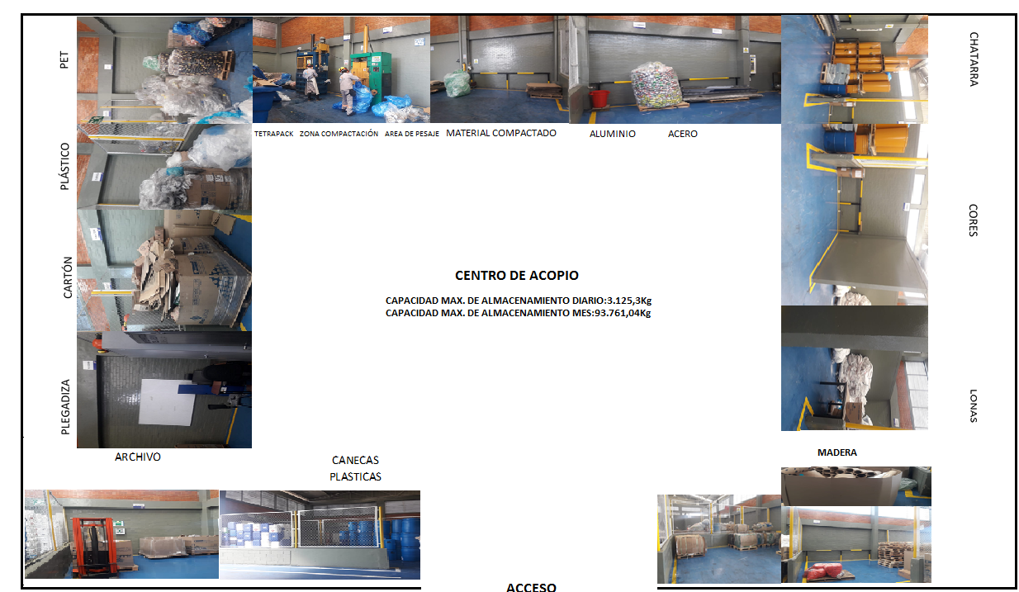
Figura 17 Centro de acopio planta Gaseosas Lux S.A.S
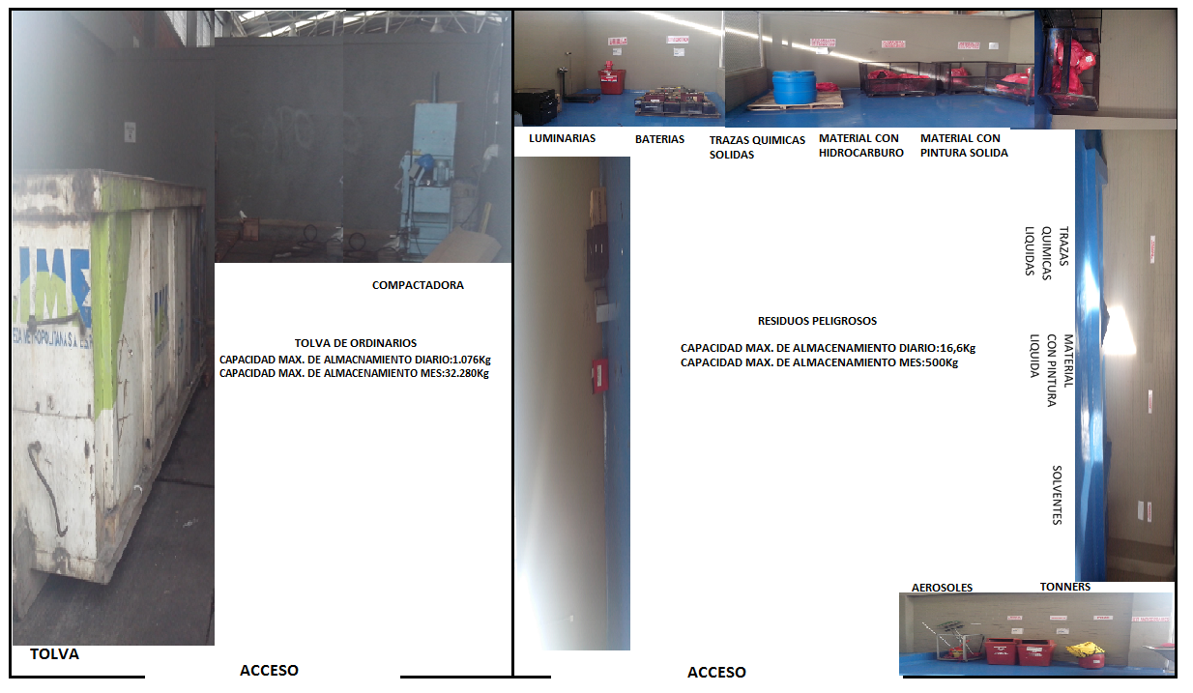
Figura 18 Tolva-caja de cargue residuos ordinarios
Figura 19 Centro de acopio residuos peligrosos

Entrega de residuos
El supervisor de la empresa prestadora del servicio de residuos aprovechables debe garantizar que los residuos sean acondicionados para su entrega y cargue, se encarga de contratación de vehículos adecuados para el transporte; el cargue se realiza directamente desde el centro de acopio a el vehículo por medio de montacargas. La entrega debe ser supervisada por personal de almacén el cual lleva registro con formatos de la cantidad que se está cargando. Ver Anexo 7
La frecuencia de entrega de residuos aprovechables y no aprovechables debe ser diaria, evitando generar desorden, focos de inseguridad y/o vectores.
El Supervisor de Gestión Ambiental, asigna a una persona capacitada para el manejo de Residuos Peligrosos la cual se encarga de realizar la entrega a Gestor Ambiental designado. Los residuos peligrosos son entregados y transportados basándose en los Decretos 4741 de 2005 prevención y manejo de residuos peligrosos; el Decreto 1609 de 2002 para manejo y transporte de mercancías peligrosas.
La entrega se debe realizar con frecuencia según la necesidad y de acuerdo con la normatividad, la cual establece el límite máximo en kilogramos y tiempo de almacenamiento de residuos peligrosos. Ver Anexo 8

Etiquetado y señalización del transporte de residuos
El Practicante de Gestión Ambiental es el encargado de verificar que la empresa contratista o Gestor Ambiental que tenga bajo su responsabilidad el manejo de sustancias químicas y residuos peligrosos, cumpla lo establecido en el Decreto 1609 de 2002 y en la Norma Técnica Colombiana NTC 1692, para transporte de mercancías peligrosas. Ver Anexo 9

Actividades de prevención y minimización
La prevención y minimización representa menos contaminación y más beneficios. Cada actuación de minimización implica una reducción en el consumo de materias primas y recursos naturales. Diseñando e implementando nuevos procesos productivos o modificando los existentes, de forma que los residuos generados sean los menos posibles e incrementando de esta forma la eficacia del proceso.
Se recomienda optimizar el uso del correo electrónico para evitar el uso innecesario de papel y tinta.
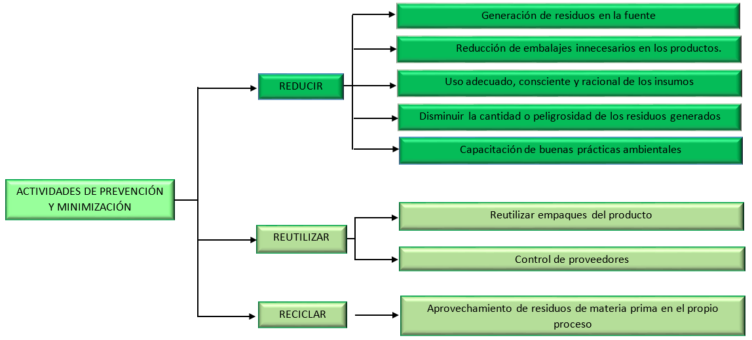
Es la separación de los residuos o desechos peligrosos en sus diferentes componentes (aprovechables y no aprovechables) en el sitio donde se generan. Es la etapa más importante en el manejo de los residuos y de ella depende en gran parte el éxito del proceso y el logro de los objetivos.
Figura 20 Actividades de prevención y minimización de residuos (Autor)

Actas de destrucción e informes de gestión

El acta de destrucción es un formato GA-AMP-PR02 que utiliza Gaseosas Lux S.A.S para protección de marca, se aplica en caso de hacer entrega de materias primas, objetos, residuos, entre otros, que sean propios de la compañía a tercero. Se debe especificar información general del producto o residuo, describiendo detalladamente el tipo de acondicionamiento que se va a realizar y evidencias fotográficas de su acondicionamiento. Ver Anexo 10.

Matriz disposición de residuos

Se establece la clasificación de residuos aprovechables y no aprovechables, tipo o nombre del residuo a disponer.
 | Aprovechable | No aprovechable
NOMBRE DE RESIDUO | Aprovechable | No aprovechable
Cajas | x
Ordinarios |  | x
Papel archivo | x
Cartón Kraft | x
Tetra Pack | x
Plegadiza | x
Lonas | x
Cores | x
Plástico STRECH | x
Pitillo | x
Plástico PET | x
Plástico rígido | x
Caneca plástica de 1gl | x
Caneca plástica de 5gl | x
Caneca plástica de 15gl | x
Caneca plástica25gl | x
Caneca plástica de 55gl | x
Etiqueta | x
Zuncho | x
Tapa plastica | x
Chatarra aluminio | x
Chatarra cobre | x
Chatarra acero inoxidable | x
chatarra hierro | x
Vidrio | x
Lodos | x
Estibas de madera | x
RAEEs
Llantas | x
Aceite usado | x
Filtro de aceite | x
Cartuchos de impresora
Solventes y tintas |  | x
Trazas químicas solidas |  | x
Trazas químicas liquidas |  | x
Pilas |  | x
Material con pintura liquida |  | x
Baterías de vehículo |  | x
Lámparas fluorescentes | x
Material contaminado con hidrocarburo |  | x
Tejas de asbesto |  | x
Material con pintura solido |  | x
Escombros |  | x
Tabla 8 Matriz Disposición de residuos

- Evaluación de proveedores y gestores ambientales
El Gestor Ambiental debe contar con licencias y/o permisos ambientales. Para la evaluación se diligencia un formato GA-EGA-PR03 el cual debe contener información general de la empresa y una serie de requerimientos establecidos por Gaseosas Lux S.A.S, que se califican de acuerdo con los criterios de evaluación. Ver tabla 7 y 8. Anexo 11
CRITERIOS DE CALIFICACIÓN
PUNTAJE | CRITERIOS
0 | Ausencia o incumplimiento
1 | Cumple parcialmente/ existe informalmente
2 | Cumple satisfactoriamente / existe formalmente
N.A. | No aplica
Tabla 9 Criterios de Calificación evaluación de Gestor Ambiental

CALIFICACIÓN SEGÚN PUNTAJE
FAVORABLE | Mayor 80%
FAVORABLE CONDICIONADO | Entre 60% y 79%
NO FAVORABLE | Menor 59%
Tabla 10 Calificación según puntaje evaluación de Gestor Ambiental
Nota: Para la comercialización de los residuos o desechos peligrosos y no peligrosos el Jefe de Almacén debe identificar los posibles compradores y el precio, teniendo en cuenta las normas de la dirección general de la compañía y en el caso de los residuos o desechos peligrosos la autorización de la entidad reguladora y de la División Nal. de Gestión Calidad.

Plan de contingencia

Introducción
En las actividades y procedimientos que se desarrollan dentro del Plan de Gestión Integral de Residuos Sólidos se pueden presentar situaciones que afectan de manera inesperada su ejecución diaria. “Estas situaciones son de diferente origen: Naturales (vendavales, inundaciones, sismos, incendios forestales, tormentas eléctricas), Tecnológicas (incendios, explosiones, derrames de combustible, fallas eléctricas, fallas estructurales, etc.) y Sociales (atentados, vandalismo, terrorismo, amenazas de diversa índole). Lo anterior muestra eventos que en cualquier momento pueden afectar los procesos de la compañía con consecuencias graves como lesiones o muerte, daños a bienes, afectación del medio ambiente, alteración del funcionamiento y pérdidas económicas”.
Los planes de contingencia se enfocan en la prevención y preparación ante cualquier eventualidad, para el Plan de Gestión Integral de Residuos Sólidos se implementa el presente plan de contingencia, el cual incluye toda la información pertinente para enfrentar cualquier tipo de evento que pone en peligro a los trabajadores, la operación de las instalaciones administrativas de la organización, la comunidad del área circundante y de igual manera, reducir el posible impacto ambiental sobre el área afectada.
El siguiente Plan de Contingencias ha sido desarrollado con referencia en la Resolución 154 de 2014 para prevenir, controlar, colectar y/o mitigar las fugas, escapes y derrames de Hidrocarburos u otros productos derivados de los hidrocarburos o productos químicos que puedan producir incendios, explosiones o alguna situación de emergencia.

Objetivos
- Minimización de impactos ambientales como consecuencia a los fenómenos de emergencia.
- Capacitar continuamente a todo el personal, en prevención de riesgos y entrenamientos en acciones de respuestas ante situaciones de emergencia.
- Evitar o mitigar los daños que las emergencias puedan ocasionar al personal y/o a terceros
- Reducir pérdidas económicas y daños que puedan ocasionar tanto en la parte operativa como en el área administrativa por afectación a su infraestructura.

Inventario

ITEM | INVENTARIO | REQUERIMIENTO
Recursos físicos | kits antiderrames: Material Oleofilico, Guantes de Nitrilo y respirador, traje impermeable, Cintas de señalización y aislamiento de áreas, accesorios antichispas como recogedores, palas y escobilla, bolsa roja con etiquetado, almohadillas absorbentes y Material absorbente en sus diferentes formas (tapetes, granulados, cordones, absorbentes para gases y vapores), diques de contención (los cuales pueden construirse con los absorbentes). | Material para reparación, reconstrucción o restitución de la infraestructura que pueda afectarse durante la emergencia. Es necesario discriminar cantidad estimada, tipo de material y dimensiones.
Recursos físicos | Extintor
Recursos físicos | Señalización del área
Recursos físicos | Área de almacenamiento, señalizada con contenedor RESPEL
Recursos Humanos | Supervisor de Gestión Ambiental: Diego Santana Tel: Tel Casa: | # de personas que se requieren para atender emergencia, rol de cada persona en emergencia, perfil profesional.
Recursos Humanos | Practicante de Gestión Ambiental: Tel: Tel Casa: | Establecer organigrama por amenaza, para la atención de emergencia, discriminando el rol de cada una de las personas que participaran en esta
Recursos Humanos | Supervisor PTAR: Tel: Tel Casa: | Conformación de un equipo de trabajo, grupo, coordinación o comité central de emergencias, el cual asumirá el rol de máximo organismo del prestador de servicio definiendo y aplicando las estrategias de atención y tomando las decisiones administrativas y financieras que se requieran.
Recursos Humanos | Brigadistas: Tel: Tel Casa: | Designas Suplentes a cada persona
Recursos Humanos | Supervisor Mantenimiento
Recursos Humanos | Tel:
Recursos Humanos | Tel Casa:
Edificaciones | Planta de tratamiento de aguas residuales, Planta de tratamiento de agua potable | El área de Gestión Ambiental, Oficinas Planta de Aguas Residuales será el espacio físico adecuado para reunión del personal de emergencias en caso de alguna eventualidad.
Recursos económicos
Vehículos | Montacargas a gas
Comunicaciones | Teléfonos, radio teléfonos, celulares
Tabla 11 : Inventario plan de contingencia

EQUIPO | CANTIDAD | ESTADO | UBICACIÓN
Bases fijas | 1 | Buen estado | Oficinas Gestión Ambiental
Radio teléfonos
Celulares
Tabla 12 Inventario plan de contingencia

Condiciones generales
En el caso eventual de cierre, desmantelamiento o cese de actividades y operaciones de un Centro Productor o Distribuidor, y a fin de evitar cualquier episodio de contaminación que pueda representar un riesgo a la salud y al ambiente, en un plazo no mayor a quince (15) días posteriores a la suspensión de actividades operativas, el Responsable de Gestión Ambiental del Centro debe realizar una inspección detallada a cada una las áreas de la instalación, con el fin de identificar los residuos que serán generados.
Posterior a la inspección, debe elaborar un informe técnico que incluya el listado de los residuos con su respectiva clasificación (peligroso o no peligroso), característica de peligrosidad (en caso de ser peligrosos), cantidad estimada (peso, unidades, volumen), lugar de almacenamiento temporal y técnica de gestión recomendada.
Cada uno de los residuos peligrosos generados, deberán ser gestionados bajo los mismos lineamientos definidos en esta norma para la gestión de residuos peligrosos y ser incluidos en los formatos de control.

Glosario
Aprovechamiento y/o valorización: Es el proceso de recuperar el valor remanente o el poder calorífico de los materiales que componen los residuos o desechos peligrosos, por medio de la recuperación, el reciclado o la regeneración
Disposición final: Es el proceso de aislar y confinar los residuos o desechos peligrosos, en especial los no aprovechables, en lugares especialmente seleccionados, diseñados y debidamente autorizados, para evitar la contaminación y los daños o riesgos a la salud humana y al ambiente
Disposición final de residuos: Es el proceso de aislar y confinar los residuos sólidos en especial los no aprovechables, en forma definitiva, en lugares especialmente seleccionados y diseñados para evitar la contaminación, y los daños o riesgos a la salud humana y al medio ambiente.
Generador o productor: Persona que produce residuos sólidos y es usuario del servicio.
Gestión integral de residuos sólidos: Es el conjunto de operaciones y disposiciones encaminadas a dar a los residuos producidos el destino más adecuado desde el punto de vista ambiental, de acuerdo con sus características, volumen, procedencia, costos, tratamiento, posibilidad.
Lixiviado: Es el líquido residual generado por la descomposición biológica de la parte orgánica o biodegradable de los residuos sólidos bajo condiciones aeróbicas o anaeróbicas y/o como resultado de la percolación de agua a través de los residuos en proceso de degradación.
Manejo: Es el conjunto de actividades que se realizan desde la generación hasta la eliminación del residuo o desecho sólido. Comprende las actividades de separación en la fuente, presentación, recolección, transporte, almacenamiento, tratamiento y/o la eliminación de los residuos o desechos sólidos.
Plan de Gestión de Devolución de Productos Post-consumo. Instrumento de gestión que contiene el conjunto de reglas, acciones, procedimientos y medios dispuestos para facilitar la devolución y acopio de productos post-consumo que al desecharse se convierten en residuos peligrosos, con el fin de que sean enviados a instalaciones en las que se sujetarán a procesos que permitirán su aprovechamiento y/o valorización, tratamiento y/o disposición final controlada
Reciclaje: Es el proceso mediante el cual se aprovechan y transforman los residuos sólidos recuperados y se devuelve a los materiales su potencialidad de reincorporación como materia prima para la fabricación de nuevos productos. El reciclaje puede constar de varias etapas: procesos de tecnologías limpias, reconversión industrial, separación, recolección selectiva acopio, reutilización, transformación y comercialización.
Recolección: Es la acción y efecto de recoger y retirar los residuos sólidos de uno o varios generadores efectuada por la persona prestadora del servicio.
Recuperación: Es la acción que permite seleccionar y retirar los residuos sólidos que pueden someterse a un nuevo proceso de aprovechamiento, para convertirlos en materia prima útil en la fabricación de nuevos productos.
Residuo sólido o desecho: Es cualquier objeto, material, sustancia o elemento sólido resultante del consumo o uso de un bien en actividades domésticas, industriales, comerciales, institucionales, de servicios, que el generador abandona, rechaza o entrega y que es susceptible de aprovechamiento o transformación en un nuevo bien, con valor económico o de disposición final. Los residuos sólidos se dividen en aprovechables y no aprovechables.
Residuo sólido aprovechable: Es cualquier material, objeto, sustancia o elemento sólido que no tiene valor de uso directo o indirecto para quien lo genere, pero que es susceptible de incorporación a un proceso productivo.
Residuo sólido no aprovechable: Es todo material o sustancia sólida o semisólida de origen orgánico e inorgánico, putrescible o no, proveniente de actividades domésticas, industriales, comerciales, institucionales, de servicios, que no ofrece ninguna posibilidad de aprovechamiento, reutilización o reincorporación en un proceso productivo. Son residuos sólidos que no tienen ningún valor comercial, requieren tratamiento y disposición final y por lo tanto generan costos de disposición.
Reutilización: Es la prolongación y adecuación de la vida útil de los residuos sólidos recuperados y que mediante procesos, operaciones o técnicas devuelven a los materiales su posibilidad de utilización en su función original o en alguna relacionada, sin que para ello requieran procesos adicionales de transformación.
Separación en la fuente: Es la clasificación de los residuos sólidos en el sitio donde se generan para su posterior recuperación.
Tratamiento: Es el conjunto de operaciones, procesos o técnicas mediante los cuales se modifican las características de los residuos sólidos incrementando sus posibilidades de reutilización o para minimizar los impactos ambientales y los riesgos para la salud humana.
Residuo o desecho peligroso. Es aquel residuo o desecho que por sus características corrosivas, reactivas, explosivas, tóxicas, inflamables, infecciosas o radiactivas puede causar riesgo o daño para la salud humana y el ambiente. Así mismo, se considera residuo o desecho peligroso los envases, empaques y embalajes que hayan estado en contacto con ellos.
Basura. es todo material o sustancia sólida o semisólida de origen orgánico o inorgánico, putrescible o no, proveniente de actividades domésticas, industriales, comerciales e institucionales o de servicios, que no ofrece ninguna posibilidad de aprovechamiento, reutilización o recirculación a través de un proceso productivo. Son residuos que no tienen ningún valor comercial, no se reincorporan al ciclo económico y productivo, requieren disposición final y por lo tanto generan costos de disposición.
Caracterización de residuos. Es la actividad que consiste en determinar la composición de un residuo en diferentes fracciones. Mediante éstas, podremos conocer con detalle qué se está depositando en los contenedores de recogida selectiva y en función de ello, tomar las medidas correctoras que en cada caso sean más adecuadas.

Referencias
Arnago, Narváez, & Maldonado. (7 de Agosto de 2002). Decreto 1713 . Obtenido de http://corponarino.gov.co/expedientes/juridica/2002decreto1713.pdf
Autoridad Nacional de Licencias Ambientales. (28 de Noviembre de 2019). ANLA. Obtenido de http://portal.anla.gov.co/planes-y-sistemas-posconsumo
Gaseosas Lux S.A.S. (s.f.). Base de datos Gaseos Lux S.A.S. Bogotá, D.C, Colombia.
ICONTEC Internacional. (26 de Septiembre de 2015). NTCISO 14001:2015. (E. p. Certificación, Ed.) Obtenido de https://informacion.unad.edu.co/images/control_interno/NTC_ISO_14001_2015.pdf
Ministerio de Ambiente, Vivienda y Desarrollo Territorial. (30 de Diciembre de 2005). “Por el cual se reglamenta parcialmente la prevención y manejó de los residuos o desechos peligrosos generados en el marco de la gestión integral". Decreto 4741, 2-30. Colombia. Obtenido de http://www.ideam.gov.co/documents/51310/526371/Decreto+4741+2005+PREVENCION+Y+MANEJO+DE+REIDUOS+PELIGROSOS+GENERADOS+EN+GESTION+INTEGRAL.pdf/491df435-061e-4d27-b40f-c8b3afe25705
Ministerio de Ambiente, Vivienda y Desarrolo Territorial. (30 de Diciembre de 2007). Gestión integral de residuos o desechos peligrosos. Bogotá, D.C., Colombia. Obtenido de https://www.minambiente.gov.co/images/AsuntosambientalesySectorialyUrbana/pdf/sustancias_qu%C3%ADmicas_y_residuos_peligrosos/gestion_integral_respel_bases_conceptuales.pdf
Ministerio de Vivenda, Ciudad y Territorio. (19 de Marzo de 2014). "Por la cual se adoptan los lineamientos para la formulación de los Planes de Emergencia y Contingencia para el manejo de desastres y emergencias asociados a la presentación de los servicios públicos domiciliarios de acueducto, alcantarilado y aseo". Resolución O154 . Obtenido de http://www.minvivienda.gov.co/ResolucionesAgua/0154%20-%202014.pdf
POSITIVA Compañia de seguros/ARL. (Junio de 2015). IDRD. Obtenido de https://www.idrd.gov.co/sitio/idrd/sites/default/files/imagenes/CBN-1107_0.pdf
Postobon. (s.f.). Información general de la empresa . Medellin . Obtenido de http://nosotrospostobon:85/Paginas/default.aspx
Santana, & García. (2019). Programa uso efeciente y ahorro de agua.
Unidad Administrativa Especial de Servicios Públicos . (2018). UAESP. Obtenido de http://www.uaesp.gov.co/transparencia/informacion-interes/glosario/reciclaje
Varela, E. (11 de Julio de 2014). Manejo integral de residuos o desechos peligrosos y no peligrosos. (BE1-04-76). Bogotá.

Anexos
Anexo 1 Formato caracterización de residuos
Anexo 2 Decreto 4741 de 2005
Anexo 3 Manejo de vidrio
Anexo 4 Procedimiento Recolección de aceite usado
Anexo 5 Procedimiento pesaje de residuos peligros
Anexo 6 Manejo y recepción de residuos peligrosos
Anexo 7 Procedimiento entrega de residuos aprovechables
Anexo 8 Procedimiento entrega de residuos peligrosos
Anexo 9 Decreto 1609 de 2002
Anexo 10 Actas de acondicionamiento
Anexo 11 Evaluación de proveedores y gestores ambientales

(ICONTEC Internacional, 2015)
(ICONTEC Internacional, 2015)
(Postobon)
(Santana & García, 2019).
(Varela, 2014)
(Varela, 2014)
(Varela, 2014)
(Varela, 2014)
(Ministerio de Ambiente, Vivienda y Desarrolo Territorial, 2007)
(Gaseosas Lux S.A.S)
(Gaseosas Lux S.A.S)
(Gaseosas Lux S.A.S)
(Gaseosas Lux S.A.S)
(Gaseosas Lux S.A.S)
(Gaseosas Lux S.A.S)
(Gaseosas Lux S.A.S)
(Gaseosas Lux S.A.S)
(Gaseosas Lux S.A.S)
(Gaseosas Lux S.A.S)
(Gaseosas Lux S.A.S)
(Gaseosas Lux S.A.S)
(Gaseosas Lux S.A.S)
(POSITIVA Compañia de seguros/ARL, 2015)
(Ministerio de Vivenda, Ciudad y Territorio, 2014)
(Ministerio de Vivenda, Ciudad y Territorio, 2014)
(Ministerio de Ambiente, Vivienda y Desarrollo Territorial, 2005)
(Ministerio de Ambiente, Vivienda y Desarrollo Territorial, 2005)
(Ministerio de Ambiente, Vivienda y Desarrollo Territorial, 2005)
(Ministerio de Ambiente, Vivienda y Desarrollo Territorial, 2005)
(Autoridad Nacional de Licencias Ambientales, 2019)
(Ministerio de Ambiente, Vivienda y Desarrollo Territorial, 2005)
(Ministerio de Ambiente, Vivienda y Desarrollo Territorial, 2005)
(Autoridad Nacional de Licencias Ambientales, 2019)
(Unidad Administrativa Especial de Servicios Públicos , 2018)
(Autoridad Nacional de Licencias Ambientales, 2019)
(Ministerio de Ambiente, Vivienda y Desarrollo Territorial, 2005)
(Unidad Administrativa Especial de Servicios Públicos , 2018)
(Arnago, Narváez, & Maldonado, 2002)
(Arnago, Narváez, & Maldonado, 2002)
(Arnago, Narváez, & Maldonado, 2002)
(Arnago, Narváez, & Maldonado, 2002)
(Ministerio de Ambiente, Vivienda y Desarrollo Territorial, 2005)
(Gaseosas Lux S.A.S)
(Arnago, Narváez, & Maldonado, 2002)

